Министерство образования Тульской области

Государственное профессиональное образовательное учреждение

Тульской области

«Донской политехнический колледж»

Субъект Российской Федерации: Тульская область.

Населенный пункт: город Донской

**Тема работы:**

**«Исследование влияния полиметаллического загрязнения на антиоксидантную систему кустарников интродуцентов в г. Тула»**

Номинация № «3» название «Экологический мониторинг»

**АВТОР:** Ломакина Наталья Алексеевна, студентка группы Т 17-2.1

**Научный руководитель:** Харихонов Артем Юрьевич, преподаватель ГПОУ ТО «Донской политехнический колледж»

Донской, 2018

Содержание:

ВВЕДЕНИЕ…………...…………………………………………………….……….......3

ГЛАВА 1. Основные источники загрязнения города тулы………………………..….5

* 1. Воздействие полиметаллического загрязнения на растительность…………..….7

1.2 Реакция древесной растительности на техногенное загрязнение…………….…..8

ГЛАВА 2. Компоненты антиоксидантной системы растений…………………..…...10

2.1 Ферменты-антиоксиданты……………………………………………………….....11

2.1.1 Аскорбатоксидаза…………………………………………………………….…....12

2.1.2 Каталаза……………………………………………………………………….…....13

2.2 Низкомолекулярные антиоксиданты………………………………………....…....14

2.2.1 Аскорбиновая кислота……………………………………………………….…....14

2.2.2 Глутатион……………………………………………………………………....…..15

ГЛАВА 3. Фотосинтетические пигменты………….. ………………………….……..16

3.1 Хлорофиллы………………………………………………………………….….......16

3.2 Каротиноиды……………………………………………………………….…...…...18

ГЛАВА 4. Экспериментальная часть………….……...……..........................................19

4.1 Объекты исследований………………………………………….….........................19

4.2 Пробоотбор…………………………………………………….…….........................25

4.3 Методики исследований…………………………………….……………….……...26

4.3.1 Определение активности аскорбатоксидазы…………….…………….………...26

4.3.2 Определение активности каталазы…………………………………….…………27

4.3.3 Определение содержания аскорбинововй кислоты……………..........................28

4.3.4 Определение содержания глутатиона………………………………….………...29

4.3.5 Методика количественного определения фотосинтетических пигментов…....30

4.4 Результаты исследований……………………………………………………….…..31

4.4.1Влияние полиметаллического загрязнения на активность каталазы.…….…….31

4.4.2 Влияние полиметаллического загрязнения на активность аскорбатоксидазы..33

4.4.3 Содержание аскорбиновой кислоты в листьях вусловиях загрязнения……....35

4.4.4 Содержание глутатиона влистьях в условиях загрязнения...…………….…....37

4.4.5 Содержание фотосинтетических пигментов в листьях кустарников в условиях полиметаллического загрязнения……………………………………………………....38

4.4.6 Выявление видов биоиндикаторов……………………..………..……………….41

ВЫВОДЫ…………...…………………………………………………….…...…………45

Приложение 1……………………………………………………………………………46

СПИСОК ИСПОЛЬЗОВАННОЙ ЛИТЕРАТУРЫ……………………………….……48

**ВВЕДЕНИЕ**

В условиях города и новой климатической зоны на интродуцируемые растения действует целый комплекс неблагоприятных факторов, главными из которых являются климатические и антропогенные. В промышленно-развитых урбоэкосистемах антропогенный фактор выходит на первый план в связи с интенсивным техногенным загрязнением атмосферного воздуха пылевыми частицами и аэрозольными выбросами, компонентами которых являются тяжелые металлы, а также оксидами азота и серы и рядом органических компонентов, занимающих в ряду стресс-факторов одно из первых мест; изменением структуры, кислотности и химического состава почв.

Комплексное воздействие токсикантов воздуха и почвы приводит к развитию окислительного стресса у растений. В нейтрализации активных форм кислорода (АФК) значительная роль отводится системе скоординированных реакций антиоксидантной системы растений.

Кустарники являются важнейшим биологическим фильтром, способным поглощать аэрозольные частицы и аккумулировать часть токсичных соединений.

**Целью нашей работы** явилось исследование содержания и активности ряда компонентов антиоксидантной системы кустарников в условиях полиметаллического загрязнения санитарно-защитных зон металлургических предприятий города Тула.

В соответствии с этим были поставлены следующие задачи:

1.Определить:

а) содержание фотосинтетических пигментов в листьях древесной растительности в условиях полиметаллического загрязнения

б) содержание низкомолекулярных антиоксидантов: аскорбиновой кислоты и глутатиона в листьях кустарников санитарно-защитных зон предприятий и фоновой зоны

в) активность аскорбатоксидазы и каталазы

2. Выявить виды биоиндикаторы, которые могут использоваться для оценки качества среды по изучаемым параметрам.

**ГЛАВА 1. ОСНОВНЫЕ ИСТОЧНИКИ ЗАГРЯЗНЕНИЯ УРБОЭКОСИСТЕМЫ Г.ТУЛА**

Основным поставщиком загрязняющих веществ в воздушный бассейн области  являются предприятия топливно-энергетической промышленности, черной и цветной  металлургии, а также автотранспорт дающие от 50 до 85% загрязнителей

Наиболее интенсивные отрицательные последствия наблюдаются в  непосредственной близости от источников загрязнения, где содержание вредных  примесей в воздухе может превышать допустимые нормы в десятки раз.

Деятельность предприятий химической промышленности, черной и  цветной металлургии дает выбросы, ощутимые в региональном и даже глобальном  масштабах, поскольку воздушная миграция загрязнителей продолжается в других  звеньях круговорота - биогенном и водном.

Загрязнение почв тяжелыми металлами, источником поступления  которых являются как предприятия топливно-энергетической промышленности, черной  и цветной металлургии, автомобильный и железнодорожный транспорт, так и  удобрения и пестициды, приводит к уничтожению почвенной микрофлоры, потере  плодородия, возникновению техногенных пустынь.

Основным источником загрязнения атмосферного воздуха  является промышленность. Удельный вес выбросов в атмосферу составляет 81,6%

Особую озабоченность вызывает загрязнение атмосферного  воздуха соединениями тяжелых металлов, так как концентрации многих из них  превышают предельно допустимые значения. Среди них наиболее распространены  свинец, марганец и его соединения, окись алюминия, никель, хром, в отдельных  местах медь, оксид магния, оксид железа.

Основным источником выбросов хрома трехвалентного и его  соединений в атмосферу является Тулачермет (рис. 1), поэтому концентрации хрома,  превышающие предельно допустимые значения, отмечаются только в районе  расположения предприятия и на близлежащей территории.

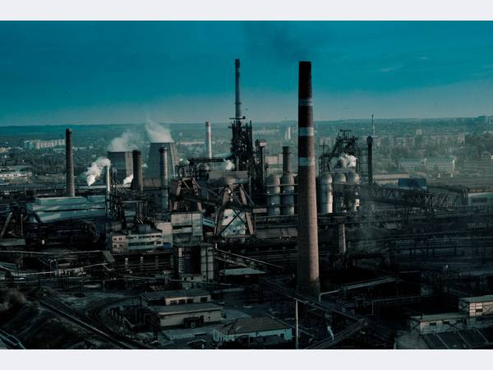

*Рисунок 1. ОАО «Тулачермет»*

Основными источниками выбросов оксида марганца являются  Косогорский металлургический завод, Тулачермет, а также Тульский комбайновый  завод и завод им. Кирова. В результате этого концентрации оксида марганца,  превышающие предельно допустимые значения, отмечаются в южной части города, на  большей части, территории, Пролетарского, Центрального и Привокзального  районов. В Зареченском и Советском районах концентрации марганца не превышают  нормы.

Основным источником загрязнения атмосферы оксидом алюминия является ОАО  «Тулачермет». Значительный вклад  вносят также «Тульский патронный завод», завод «Штамп», завод им. Кирова. Превышение  ПДК отмечается на всей территории Пролетарского района, в восточной части  Центрального района, в части Советского района, в южной части Зареченского  района.

Основным источником выбросов оксида никеля в атмосферу  является Тулачермет. Концентрации оксида никеля, превышающие предельно  допустимые значения, отмечаются почти на всей территории Пролетарского района и  части Центрального. Основными источниками выбросов оксида меди являются  «Тулачермет», «Штамп», ОАО «Завод крупных деталей», «Комбайновый завод».  Концентрации оксида меди превышают ПДК лишь на небольшой территории вблизи этих  предприятий.

Самое сильное загрязнение атмосферы - в Пролетарском районе,  которое создается в основном предприятием «Тулачермет(www.vtule.ru).

Основными источниками загрязнения атмосферы в Центральном и  Привокзальном районах является «Косогорский металлургический завод» (рис. 2) и  автотранспорт. В северной части Центрального района отмечается превышение ПДК  оксида углерода, диоксида азота, свинца и оксида железа. В жилых районах,  прилегающих к «Косогорскому металлургическому заводу» (юго-западная часть  территории города), наблюдается сильное загрязнение оксидом углерода и оксидом  марганца.

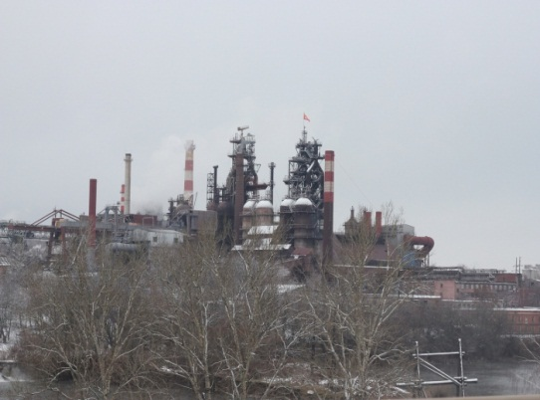

*Рисунок 2. ОАО «Косогорский металлургический завод»*

Тула - город с развитой системой автомагистралей. Пролетарский район, в котором наиболее интенсивное движение осуществляется по  улицам Кирова, Ложевая, Пролетарская, Кутузова, Металлургов. Остальные районы  загружены автотранспортом меньше.

Автотранспорт оказывает существенное влияние на качество  атмосферы города: практически на всех селитебных территориях, расположенных в  центре города, в результате выбросов от автотранспорта ПДК диоксида азота, а во  многих случаях и свинца, превышена.

* 1. **Воздействие полиметаллического загрязнения на растительность**

Развитие растений тесно связано с условиями окружающей среды.

Температуры, характерные для данного района, количество осадков, характер почв, биотические параметры и даже состояние атмосферы – все эти условия, взаимодействуя между собой, определяют характер ландшафта и виды растений являющихся его частью. Если окружающие условия изменяются, то изменяется и растительный мир. Изменения способна вызвать даже разница в количестве осадков, выпадающих в разные годы. Если изменение условий очень значительны, то растения, обладающие большой чувствительностью к таким изменениям, испытывают стресс и, в конечном счете, могут погибнуть(Радзевич, 1986) .

Значительные изменения даже какого - либо одного параметра могут приводить к гибели растений. В нормальных условиях в атмосфере содержится огромное число компонентов - как газообразных, так и в виде аэрозолей. Помимо основных компонентов - кислорода и азота, а так же важного, но присутствующего в меньших количествах диоксида углерода, воздух содержит различные тяжелые металлы и их соединения, которые следует рассматривать как загрязнения (Калверт, Инглунд,1988).

Каждое из загрязнений воздействует своим особым образом, однако все загрязнения оказывают влияние на некоторые основные процессы, в частности нарушают водный баланс. В первую очередь воздействию подвергаются системы, регулирующие поступление загрязняющих веществ, а также химические реакции, ответственные за процессы фотосинтеза, дыхания и производство энергии (Калверт, Инглунд, 1988).

* 1. **Реакция древесно-кустарниковой растительности на техногенное загрязнение**

Диагностика жизненного состояния древостоев в условиях атмосферного загрязнения осуществляется на основе данных, характеризующих, с одной стороны, уровень токсикантов в тканях дерева, а с другой - его физиологический потенциал. Общей неспецифической реакцией действия токсичных газов является процесс ускоренного старения отдельных систем организма, прежде всего энергетических, а потом и целого растения.

Некрозы, уменьшение прироста, усыхание являются следствием нарушения комплекса физиологических процессов. Поступление газообразных токсикантов в листовую ткань сопровождается снижением буферной емкости. Негативное влияние поллютантов отражается не только на хлоротино-каротиновом комплексе, но и сопровождается значительными изменениями в морфологии и анатомии листа.

Токсичные газы отрицательно действуют на древесные породы не только путем прямых ожогов листьев и их уничтожения, но и путем заметного понижения их засухоустойчивости (Кулагин, 2005). Исследованиями установлено, что загрязнение среды произрастания фитотоксикантами вызывает нарушение водного обмена того же плана, что и засуха, оба эти фактора усугубляют действие каждого (Тарабрин, 1980). Некоторое повышение интенсивности транспирации вначале, затем газации, по мере все возрастающего водного дефицита постепенно снижается. В целом, реакция растений на присутствие в воздухе токсичных газов проявляется в снижении общей оводненности и водоудерживающих сил (Кулагин, Рязанцева, Спахова, 1980).

Избыток тяжелых металлов в среде обитания приводит к более раннему, чем в фоновых условиях, появлению осенних окрасок листьев и дефолиации (Аржанова, Елпатьевский, 1998).

При дальнейшем повышении концентрации токсикантов процессы фотосинтеза и респирации замедляются, снижается активность ряда ферментов, изменяется состав пигментов, углеводородов, аминокислот и белков, тормозится синтез АТФ, наблюдаются разрушение цитоплазматических мембран(Черненькова, 2002).

Как показано в литературе, древесные растения в условиях стресса, вызванного тяжелыми металлами, характеризуются следующими биохимическими изменениями: резко снижается уровень суммы хлорофиллов, снижение происходит от 57 до 80 % в зависимости от компонентов техногенного загрязнения, также у ряда видов наблюдается снижения количества каротиноидов, в связи с этим система каротиноидов не может функционировать эффективно. Однако, для кустарников в условиях полиметаллического загрязнения показана неоднозначная реакция пигментного аппарата: так, у некоторых видов в условиях техногенного загрязнения может происходить увеличение синтеза хлорофиллов, что компенсирует фотосинтез при некрозах листовой пластинки в санитарно-защитных зонах предприятий металлургической промышленности (Горелова и др., 2010, 2012). При этом уровень аскорбиновой кислоты отличается в зависимости от систематической принадлежности вида и конкретныхполлютантов (Горелова и др., 2009, 2011, 2013).

**ГЛАВА 2. КОМПОНЕНТЫ АНТИОКСИДАНТНОЙ СИСТЕМЫ РАСТЕНИЙ**

Вредные компоненты полиметаллических выбросов предприятий, поступающие в растительный организм, вызывают широкий спектр изменений, которые можно характеризовать как стресс-индуцированные (Илькун, 1978). Наиболее опасным последствием воздействия на живой организм можно считать развитие окислительного стресса, обязательным условием возникновения которого является избыточное образование активных форм кислорода (АФК) (Мерзляк, 1989; Скулачев, Полесская, 2007). В настоящее время к числу АФК относят производные кислорода радикальной природы (супероксид-радикал (анион-радикал) 0., гидроперекисный радикал Н02, гидроксил-радикал НО.), а также его реактивные производные (перекись водорода Н202, синглетный кислород 0. и пероксинитрит) (Скулачев, 1996).

В результате повышенной генерации активных форм кислорода в растении может произойти множество изменений, и самое важное - нарушение работы физиолого-биохимической машины, использующей главные жизненные компоненты - углеводы, липиды, белки, нуклеиновые кислоты (Колупаев, 2007).

Благодаря различным морфологическим особенностям и физиологическим свойствам древесные растения обладают определенным уровнем адаптационного потенциала, реализуемого в условиях стресса, вызванного антропогенным загрязнением (Черненькова, 2002). Разнообразие ответных реакций древесных растений на воздействие компонентов промышленных выбросов свидетельствует о различных стратегиях устойчивости видов (Кулагин, 2006). В экстремальных условиях важнейшим механизмом устойчивости является активизация многоуровневой биохимической системы антиоксидантной защиты, в которую входит большое число компонентов. Среди них особое место занимают низкомолекулярные метаболиты, проявляющие антиоксидантные свойства (аскорбиновая кислота, глутатион, пролин, каротиноиды, флавоноиды и др.), и антиоксидантные ферменты (СОД, каталаза, пероксидаза) (Граскова и др., 2004).

Изменение активности антиоксидантных систем наблюдается в ответ на действие неблагоприятных факторов среды, таких как повышение кон-центрации тяжелых металлов в среде и загрязнение атмосферного воздуха.

В организме кустарников имеется собственная система борьбы с излишним количеством свободных радикалов, но она ослабляется под воздействием загрязненной среды, прямых солнечных лучей и нуждается в поддержке. Было обнаружено, что многие растения содержат вещества флавоноиды – большую группу соединений с полифенольной структурой, которые связывают свободные радикалы, т.е. являются антиоксидантами. (Владимиров,1991)

**2.1 Ферменты - антиоксиданты**

Важнейшими высокомолекулярными антиоксидантами растений, непосредственно обезвреживающими АФК, выступают специализированные ферментные системы (супероксиддисмутаза, каталаза, глутатионпероксидаза и т.д.) способные тормозить или устранять свободнорадикальное окисление органических веществ, и белки, способные связывать металлы с переменной валентностью*.* Ферменты-антиоксиданты, обеспечивающие комплексную защиту биополимеров от АФК, расположены в различных клеточных компартментах, имеют разную субстратную специфичность и сродство с активными формами кислорода (Кения, 1993).

Ферменты АОС принимают участие в регуляции метаболизма в ходе онтогенеза и имеют особую важность для растений в обеспечении быстрой приспособленности к постоянно меняющимся условиям внешней среды. Наличие нескольких ферментов, выполняющих одну и ту же каталитическую функцию, - весьма ценное свойство, расширяющее адаптационные возможности организма, что особенно важно для жизнедеятельности растений - организмов, не имеющих стабильной внутренней среды (Рачковская, 1980).

**2.1.1. Аскорбатоксидаза**

Окисляет аскорбиновую кислоту в дегидроаскорбиновую. Действие этого фермента нежелательно, т.к. образующаяся кислота легко подвергается распаду, что снижает содержание витамина С в продукте.

Аскорбатоксидаза катализирует окисление *L*-аскорбиновой кислоты в дегидро-*L*-аскорбиновую кислоту в соответствии с реакцией (Рис.3).

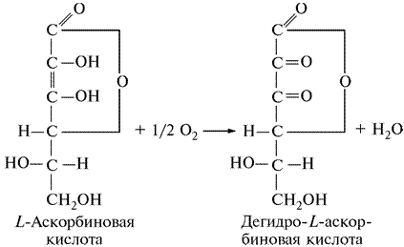

*Рисунок3. Окисление аскорбиновой кислоты*

В качестве функциональной группы аскорбатоксидаза содержит медь, поэтому она чувствительна к действию агентов, ингибирующих ферменты, в частности содержащих тяжелые [металлы](http://click01.begun.ru/click.jsp?url=i4-biaGsrax0NZOKWETea5b*xDhjbmqssDY0UY-WwmL5xSebYbaKdbn2ZqaT-et9JcL7FLulhMCKwHbirTZ3qLMS0jdVLmTHY2luDb2w-ullovWngdbTEwHjzE2YWSzBGBNqJQ9G2pjNe63t31UWFrzLmQxaekl7bYYTd5-9*9mQAqGeeVEXTnAw4J*Q0v5FW1Ci8ou-MluNxZwhmiNSD1iLOl1PdLNSXVqaXRvtKW9hjvlY06LDlxGLyey*KNHY-WdKJ*f9ZanRss3ApJX80bpv6EzPQoN1TG-E89i5pj8Xq9OWSldaI0kOG4WAqeISCbKaDdevtbulhTZBrIJoVYBfkjik0W4cIooju6sEQ9xhKl8IAPEk*xYUDEpwtwk0Ac6wdxzRsHkcNXzJwW8kI3Mhq0jsvR0oak2yqUFv0q7hpiQUOvUtzrU3*LmqcSumS94fF29doTQzPGGUqboQvmh2kY*DhODLF68kOlFBv*ef-Z1NE1tq0cJnVXFMX-VbDRP06qXqepcaIjRAcrO7o-jLkrE&eurl%5B%5D=i4-biSkoKShgNx8gJ14qUZiU24rrdBGGgrS1m17IcvFDU-*T).

Темно-синий цвет фермента аскорбатоксидазы, выделенной в неочищенном состоянии, обусловлен наличием меди, содержание которой колеблется в пределах 0,24 %, оптимум рН фермента 5,6.Аскорбатоксидаза является широко распространенным ферментом и найдена во многих высших растениях, где она присутствует в растворимых частях цитоплазмы(Чупахина, 1997).

**2.1.2. Каталаза**

Оксидоредуктаза с молекулярной массой около 250 кД. Это двухкомпонентный фермент, состоящий из белкаи соединенной с ним простетической группы, последняя содержит гематин. Установлено, что каталаза содержит 0,09% железа, т.е. 4 атома железа на 1 молекулу фермента. Оптимум действия каталазы при рН 6,5; в более кислых и щелочных средах активность уменьшается.

Каталаза катализирует дисмутацию Н2О2 до Н2О и О2:

2Н2О2→2Н2О+О2

Процесс осуществляется в 2 этапа:

Fе2+-каталаза + 2Н2О2 → окисленная каталаза;

окисленная каталаза + Н2О2 → Fе3+-каталаза + 2Н2О + О2.

Один фермент способен вызывать распад 6∙106 молекул пероксида водорода в секунду

Каталаза локализована преимущественно в пероксисомах и глиокисомах,специфическаяизоформа обнаружена также в митохондриях, активность ее обнаружена и в хлоропластах растений. В окисленном состоянии каталаза может работать и как пероксидаза, катализируя окисление спиртов или альдегидов (Меньшикова, Зенков, 1993). Существенна также роль каталазы в снабжении кислородом тех участков тканей, куда доступ его в силу тех или иных причин затруднен. Биологическая роль каталазы тесным образом связана с нормальной функцией цитохромной системы. Активность каталазы варьирует в зависимости от источника получения фермента. Каталаза ингибируется сенильной кислотой, сероводородом, фторидами. Наиболее сильное торможение на активность каталазы оказывает нитрат-ион (Чиркова, 2002).

**2.2 Низкомолекулярные антиоксиданты**

К ним относятся разнообразные соединения - глутатион, аскорбат, токоферолы, каротиноиды, полиамины, некоторые аминокислоты и др. В целом все эти вещества можно подразделить на две группы: водорастворимые антиоксиданты (гидрофильные) и антиоксиданты липидной фазы (гидрофобные) (Кения и др., 1993; Меньшикова, Зенков, 1993).

*Из водорастворимых АО*наиболее эффективными являются глутатион и аскорбиновая кислота, находящиеся в водной фазе клетки, в хлоропластах, митохондриях и других структурах, также в межмебранном пространстве клеточных органелл. Аскорбат обнаружен не только внутри клетки, но и в апопласте. Апопластныйаскорбат защищает организм от повреждающего действия озона и других загрязнителей атмосферы, которые проникают в ткань листа через устьица (Чиркова, 2002).

**2.2.1 Аскорбиновая кислота**

Аскорбиновая кислота способна напрямую реагировать с супероксид- и гидроксильным радикалами, в процессе ПОЛ осуществляет регенерацию токофероксильного радикала с последующими образованиями монодегидроаскорбата и дегидроаскорбата, которые восстанавливается в ферментативных реакциях соответствующими редуктазами.

Обладая способностью обратимо окисляться и восстанавливаться, она принимает участие в важнейших энергетических процессах растительной клетки - фотосинтезе и дыхании; является признанным антиоксидантом. Несомненно ее участие в процессах роста, цветения, вегетативной и репродуктивной дифференциации, в водном обмене, регуляции ферментативной активности, стимуляции реакций метаболизма, связанных с обменомнуклеиновых кислот и синтезом белка, в защитных реакциях растений (Чупахина, 1997).

Аскорбиновая кислота обладает сильными восстановительными свойствами. При ее окислении образуется дегидроаскорбиновая кислота (ДК) (рис. 4).



Рисунок 4. Превращение АК в ДК

Процесс превращений аскорбиновой кислоты (АК) в растительном организме включает в себя ее превращение в дегидроформу (ДК), которая может замедлять рост, либо легко гидролизоваться с образованием кислоты с открытой цепью - 2,3-дикетогулоновой кислоты. Обмен аскорбиновой кислоты в растениях связан с органическими кислотами и углеводами, которые в одних условиях являются субстратом в биосинтезе АК, а в других для их образования используются фрагменты молекулы АК, полученные после ее деградации. Затем ДК транспортируется в цитозоль для регенерации до АК. Синтезируется АК преимущественно в цитозоле, откуда переносится в апопласт по градиенту концентрации.

На процесс окисления аскорбиновой кислоты каталитическое действие оказывают ионы металлов. В литературе описываются примеры окисления АК кислородом воздуха, протекающий под каталитическим действием ионов меди (II) и железа (III)

**2.2.2 Глутатион**

Защитное действие глутатиона(GHS) связано с окислением его SН-группы, приводящим к димеризации в дисульфид. В ходе окислительного стресса количество окисленного глутатиона резко увеличивается и вслед за этим активируется синтез восстановленных форм глутатиона. Как и аскорбиновая кислота, он восстанавливает токофероксильные радикалы, Н2О2, ROOH, обезвреживает вторичные метаболиты окислительного обмена (Чиркова, 2002).

Глутатион является одним из самых мощных антиоксидантов, основным "сборщиком" свободных радикалов в клетках. Он является ключевым звеном трех антиоксидантных систем организма из имеющихся четырех. В антиоксидантную систему глутатиона входят три глутатионзависимых фермента: глутатионпероксидаза (ГПО), глутатионредуктаза (ГР) и глутатионтрансфераза (ГТ).

Глутатионтрансфераза катализирует реакции обезвреживания свободных радикалов, которые проходят с участием глутатиона; глутатионпероксидаза восстанавливает окисленные водородные молекулы, а также липидные и другие органические молекулы, окисленные радикалами кислорода; глутатион-редуктаза восстанавливает сам глутатион.

**ГЛАВА 3. ФОТОСИНТЕТИЧЕСКИЕ ПИГМЕНТЫ**

Фотосинтетические пигменты высших растений делятся на две группы - хлорофиллы и каротиноиды. Роль этих пигментов состоит в том, чтобы поглощать свет и превращать его энергию в химическую энергию. Пигменты локализованы в мембранах хлоропластов, и хлоропласты обычно располагаются в клетке так, чтобы их мембраны находились под прямым углом к источнику света, что гарантирует максимальное поглощение света (Якушина, 2005).

**3.1 Хлорофиллы**

Хлорофиллы поглощают главным образом красный и сине-фиолетовый свет. Зеленый свет они отражают и потому придают растениям характерную зеленую окраску, если только ее не маскируют другие пигменты. На рисунке 5 показаны спектры поглощения хлорофиллов a и b - для сравнения - спектр каротиноидов.

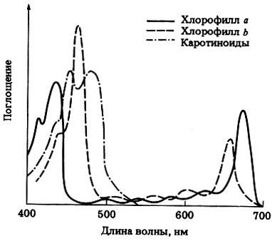  
*Рисунок 5. Спектры поглощения хлорофиллов a и b и каротиноидов*

Для хлорофиллов характерно наличие порфиринового кольца. Такая же структура имеется и в других важных биологических соединениях - в геме гемоглобина, миоглобина и цитохромов. Порфириновое кольцо - это плоская квадратная структура, состоящая из четырех меньших колец (I-IV), каждое из которых содержит по одному атому азота, способному взаимодействовать с атомами металлов; в хлорофиллах это магний, в геме-железо. К такой "голове" присоединен длинный углеводородный "хвост" - сложноэфирная связь образуется между спиртовой группой (-ОН) на конце фитола и карбоксильной группой (-СООН) на самой голове. У разных хлорофиллов разные боковые цепи, и это несколько изменяет их спектры поглощения.

Связь такой структуры с функцией можно описать следующим образом:

а) длинный хвост растворим в липидах (т. е. он гидрофобный) и таким образом удерживает молекулу в мембране тилакоида;

б) голова гидрофильная (т. е. обладает сродством к воде), и поэтому она обычно лежит на той поверхности мембраны, которая обращена к водной среде стромы;

в) для лучшего поглощения света плоскость головы расположена параллельно плоскости мембраны;

г) модификация боковых групп на голове приводит к изменениям в спектре поглощения, в результате чего меняется и количество поглощаемой энергии света;

д) поглощение световой энергии головой приводит к эмиссии электронов.

Хлорофилл а - фотосинтетический пигмент, представленный в наибольшем количестве; это единственный пигмент, который имеется у всех фотосинтезирующих растений и играет у них центральную роль в фотосинтезе. Существует несколько форм этого пигмента, которые различаются своим расположением в мембране. Каждая форма слегка отличается от других и по положению максимума поглощения в красной области; например, этот максимум может быть при 670, 680, 690 или 700 нм.

**3.2 Каротиноиды**

Каротиноиды - это желтые, оранжевые, красные или коричневые пигменты, которые сильно поглощают в сине-фиолетовой области. Обычно они замаскированы зелеными хлорофиллами, но хорошо выявляются перед листопадом, так как хлорофиллы в листьях распадаются первыми. Каротиноиды содержатся также в хромопластах некоторых цветков и плодов, яркая окраска которых служит для привлечения насекомых, птиц и других животных, участвующих в опылении цветков или распространении семян; например, красный цвет кожицы помидоров обусловлен присутствием одного из каротинов - ликопина.

Каротиноиды имеют три максимума поглощения в сине-фиолетовой области спектра (рис. 5); они не только функционируют как дополнительные пигменты, но и защищают хлорофилл от избытка света и от окисления кислородом, выделяющимся при фотосинтезе.

Каротиноиды бывают двух типов - каротины и ксантофиллы. Каротины - это тетратерпены (С40-соединения). Самым распространенным и самым важным из них является -каротин, который знаком всем как оранжевый пигмент моркови.

**ГЛАВА 4. ЭКСПЕРИМЕНТАЛЬНАЯ ЧАСТЬ**

**4.1 Объекты исследований**

В качестве объектов исследований были выбраны 9 кустарников интродуцентов произрастающих в санитарно-защитных насаждениях предприятий черной и цветной металлургии города Тула и условно чистой зоны (УЧЗ) (Приложение 1) – ЦПКиО им. П.П. Белоусова

**Карагана древовидная** или **Акация желтая *(Сaragana arborescens)*** [**Семейство** **Бобовые**](http://www.ecosystema.ru/08nature/trees/37s.htm)**.** [**Род Карагана**](http://www.ecosystema.ru/08nature/trees/37p.htm)**. Ареал:** Естественно распространена в Западной Сибири, на Алтае, в Саянах, Казахстане и Монголии. Растет в кустарниковых заросляхили подлеске сосновых и лиственных лесов на песчаной почве. Светолюбивый мезофит, мезотроф ([www.flower.onego.ru](http://www.flower.onego.ru/kustar/caragana.html)).

Высокий кустарник или деревце до 4-6 м высотой. Кора ствола и старых ветвей гладкая блестящая зеленовато-бурая. Молодые побеги зелёные или желтовато-зелёные, гранистые. Почки яйцевидно-конические, длиной 5-10 мм, сухоперепончатые, сосветло-красноватой или серовато-бурыми чешуями, глубоко сидят в пазухах листовых подушек.  Листовой рубец большой, по бокам находятся 2 ломкие, часто опадающие колючки.  (Громадин, 2006)

Листья крупные из 4-7 пар цельнокрайних обратнояйцевидных или продолговато-эллиптических листочков. Прилистники шиловидные, острые, опадающие или часть из них твердеет и превращается в колючку до 1 см длиной. Листочки светло-зеленые и в молодости опушенные, на верхушке закругленные и иногда увенчаны шипиком, целиком опадающие.Цветки желтые одиночные или собраны в пучки по 2-5. Цветет с мая по июнь. Плод - боб линейно-цилиндрический, голый, длиной до 7 см. Плоды созревают в июле.

Выращивается как декоративный и неприхотливый кустарник, который часто встречается в озеленении городов и поселков далеко за пределами своего ареала естественного произрастания. ([www.flower.onego.ru](http://www.flower.onego.ru/kustar/caragana.html))

**Сирень обыкновенная (*Syringa vulgaris*) Семейство Маслиновые. Род Сирень. Ареал:** Родина сирени обыкновенной - Балканы. Распространена на всей территории России. Растет в садах, парках и около жилья. Сирень обыкновенная предпочитает нейтральные или слабощелочные почвы с низким залеганием грунтовых вод. Плохо переносит избыток влаги. Лучше развивается на открытых, освещенных местах, на глубоких, легко проницаемых и хорошо прогреваемых почвах ([www.flower.onego.ru](http://www.flower.onego.ru/kustar/caragana.html)).

Сирень обыкновенная, кустарник или деревце высотой до 7 м, с округлой или чашеобразной кроной.

Вершинные почки, как правило, отсутствуют вследствие отмирания кончика побега и заменяются парой боковых. У взрослых растений, вступивших в пору цветения, верхняя пара, а иногда и две - четыре нижележащих боковых почек формируются в цветочные. Они значительно крупнее нижерасположенных по побегу ростовых почек. Листья супротивные, широко-яйцевидные до сердцевидных, остроконечные, с прямым или ширококлиновидным основанием, на черешках, плотные, темно-зеленые сверху и более светлые снизу. Соцветия - пирамидальные парные метелки длиной 10-20 см. Цветки лиловые, лилово-голубые, мелкие, с сильным приятным "сиреневым" ароматом; располагаются в метелках парными пучками, по 3-5 в каждом пучке. Массовое цветение и плодоношение сирени наступает на шестой год. Размножается семенами и вегетативно ([www.flower.onego.ru](http://www.flower.onego.ru/kustar/caragana.html)).

**Кизильник блестящий *(CotoneasterlucidusSchlecht)*. Семейство Розоцветные. Подсемейство Яблоневые. Род Кизильник. Ареал:** Родина этого вида - Восточная Сибирь. Растет одиночно или группами в зарослях кустарников ([www.tsvetnik.ru](http://www.tsvetnik.ru)).Встречается по скалистым склонам в зарослях кустарника, в светлых лиственнично - смешанных лесах и по речным галечникам (Громадин и др., 2006).

Густооблиственный, пряморастущий, листопадный кустарник, до 2 м высотой, с густо опушенными молодыми побегами. Эллиптические листья заостренные, до 5 см длиной, сверку блестящие, темно-зеленые, осенью пурпуровые. Розовые цветки собраны в рыхлые, 3-8-цветковые, щитковидные соцветия. Цветет в мае - июне в течение 30 дней. Декоративны почти шаровидные, черные плоды, блестящие, с коричнево-красной, безвкусной мякотью, сохраняются на кустах до глубокой осени. Плодоносит с 4 лет. Зимостоек, неприхотлив к почвам, теневынослив. Размножается семенами и вегетативно([www.tsvetnik.](http://www.tsvetnik.)ru).

**Снежноягодник белый** *(****Symphoricar posalbus).* Семейство Жимолостные. Род Снежноягодник. Ареал:** Родом снежноягодник из Северной Америки, где его ареал занимает почти всю среднюю часть материка от Тихого до Атлантического океана. Растение встречается на открытых склонах гор, в светлых лесах, по берегам рек, на сухих, каменистых почвах; широко распространен и в средней полосе России([www.tsvetnik.](http://www.tsvetnik.)ru).

Соцветия конечные, колосовидные, или кистевидные. Цветки на коротких цветоножках, по 1-5 в пазухах верхних листьев. Чашечка 5-зубчатая; венчик короткокольчатый, розовый, 5 – 7 мм длины. Плоды шаровидные, белые, 6 -10 мм в диаметре. Косточек в плоде 2, яйцевидных, гладких, белых. Цветет в апреле - сентябре; плодоносит в сентябре - ноябре (Громадин и др., 2006).

Снежноягодник белый- неприхотливый кустарник высотой около метра. Цветет и плодоносит снежноягодник каждый год, начиная с 3-х летнего возраста. А продолжительность его жизни составляет 50-60 лет, главное – во время его формировать, вырезать старые ветви, ненужную корневую поросль ([www.tsvetnik.](http://www.tsvetnik.)ru).

**Чубушник венечный *(Philadelphus coronarius).* Семейство Гортензиевые.**

Ареал: Россия - бассейн Амура, Китай (Манчжурия), Корея. В европейской части в культуре распространен от Архангельска, где плодоносит, но обмерзает, и С.-Петербурга до Южного берега Крыма. Зимостоек (Громадин и др., 2006).

Кустарник до 2 - 2,5 м высоты. Побеги голые или в молодости слегка волосистые, с коричневой коркой. Кора старых ветвей бурая или серовато-бурая, растрескивающаяся и отслаивающаяся. Листья яйцевидные или продолговато-яйцевидные, 4 - 8 см длины (на не цветущих побегах до 12 см), тонкие в тени и плотные на свету, на вершине заостренные, с закругленным или широко клиновидным основанием, цельнокрайние или зубчатые, с каждой стороны с 8 - 10 зубцами, сверху голые, на нижней поверхности с бороздками волосков в углах жилок. Цветки белые, слабо ароматные, 2 - 3 см в диаметре, по 3 - 7 в кистевидных соцветиях, иногда до 11, ось соцветия и цветоножки голые или опушенные; чашечка голая; лепестки продолговато - или широкоовальные; столбики голые, сросшиеся почти до половины. Цветет в июне; плодоносит в августе.

Успешно растет на богатых почвах независимо от их механического состава; засоленных почв не переносит, удовлетворительно переносит задымление воздуха в городах и около промышленных предприятий. Широко применяется для посадок одиночными экземплярами и группами для создания опушек и подлеска, живых изгородей(Громадин и др., 2006).

**Дерен белый *(*Cornu salba***).* **Семейство Кизиловые.** Ареал: бассейны Верхней Волги, Камы, Северной Двины и Печоры, Сибирь, Дальний Восток, Монголия, северная часть Кореи, северо-восток Китая, Япония. Растет в поймах рек, в заливных лесах и зарослях вместе с другими кустарниками.

Кустарник до 3 м высоты с тонкими гибкими большей частью прямыми или склоненными к земле, но не укореняющимися ветвями. Побеги обычно ярко-кораллово-красные, иногда черно-красные; сердцевина широкая, белая. Листорасположение супротивное. Листья от широкояйцевидных до эллиптических, 3 - 10 см длины, 2 - 7 см ширины, на верхушке острые, с округлым или клиновидным основанием, сверху морщинистые, темно-зеленые с редкими прижатыми волосками, снизу сизые с более густыми волосками, с 4-6 парами боковых жилок. Черешки 5-30 мм длины.

Культивируется широко по всей территории России и за рубежом.

Хорошо растет на различных почвах. Довольно теневынослив. В условиях города устойчив к газам и пыли. Дерен белыйотличается высокой морозостойкостью. Жаростоек. Повсюду плодоносит.

Пригоден для создания в парках и лесопарках подлеска, опушек, зарослей кустарников, а так же для закрепления крутых склонов, берегов рек и водоемов (Громадин и др., 2006).

**Пузыреплодник калинолистный (*Physocarpus opulifolius)* Семейство – розоцветные. Ареал:** В природе его можно встретить на территории Восточной Азии и Северной Америки.Очень декоративный листопадный кустарник семейства розоцветных высотой до 3 м. Куст имеет раскидистые поникающие ветви, образующие густую шарообразную крону, благодаря чему нестриженый куст закрывает довольно большую площадь. Трехлопастные, гофрированные темно-зеленые пильчато-зубчатые по краю листья пузыреплодника по форме и размерам схожи с листьями калины обыкновенной. Куст равномерно облиствен, благодаря чему он выглядит пышно сверху донизу.

Кора пузыреплодника на взрослых растениях красиво отслаивается и имеет приятный ржаво-шоколадный цвет.

В середине июня, когда многие древесные культуры средней полосы уже отцвели, на ветвях пузыреплодника появляются многочисленные щитковидные соцветия мелких розовато-белых цветков. Цветет растение около 3 недель.

Цветки выдают его близкое родство со спиреями и другими розоцветными. Для них характерно наличие пяти чашелистиков и лепестков, а также многочисленных тычинок, торчащих из цветков и придающих соцветиям своеобразную пушистость. Кроме того, тычинки дополняют белизну лепестков своей ярко-красной окраской. Плоды пузыреплодника представляют собой вздутые листовки пузыревидной формы (отсюда и произошло название рода при соединении двух слов: «physo» - «пузырь», «carpos» - «плод»). Созревая, плоды постепенно меняют окраску от зеленой до красновато-розовой, а затем высыхают, становясь при этом рыжевато-бурыми, и раскрываются, высыпая многочисленные мелкие семена([http://www.tsvetnik.](http://www.tsvetnik.info/hedge/cotoneaster.htm)ru).

**Боярышник кроваво-красный *(*Сrataegus sanguinеа*).* Семейство Розоцветные. Подсемейство Яблоневые.** Ареал: преимущественно восточнее Волги, на юг до Уральска, Западная Сибирь, Восточная Сибирь (западная и юго-западная части); северная часть; северная часть Монголии (Громадин и др.,2006).Распространён в европейской части России, Западной Сибири и Казахстане. У боярышника кроваво-красного европейско-сибирский тип ареала. Его протяженность с запада на восток превышает 5000 км([www.flower.onego.ru](http://www.flower.onego.ru/kustar/caragana.html)).

Боярышник кроваво-красный куст или небольшое дерево семейства розоцветных высотой до 5 м. Побеги и молодые ветви пурпурно-коричневые, блестящие, усаженные редкими, толстыми, твёрдыми колючками длиной до 4 см.

Листья очередные, короткочерешковые, обратнояйцевидные или широкоромбовидные, заострённые с клиновидным основанием и крупнозубчатым краем с обеих сторон короткоопушенные. Летом листья тёмно-зелёные, к осени оранжево-красные. Цветки мелкие, белые или слегка розоватые, в густых щитовидных соцветиях 4 - 5 см в диаметре, со слабым специфическим запахом. Плод кроваво-красная, реже буроватая или оранжево-жёлтая шаровидная ягода диаметром 6 - 10 мм, с 2 - 5 косточками, содержащими по 1 семени. Мякоть мучнистая, кисло-сладкая. Высокая зимоустойчивость. Растение морозостойкое. Особых приёмов возделывания не требует. Культивируют в парках и скверах далеко за пределами естественного ареала. Размножается семенами, корневыми отпрысками, черенками. Начинает плодоносить в 10–15 летнем возрасте. Продолжительность жизни до 400 лет([www.flower.onego.ru](http://www.flower.onego.ru/kustar/caragana.html)).

**Боярышник однопестичный *(*Сrataegus monogina). Семейство Розоцветные. Подсемейство Яблоневые.** Дерево от 3-6 до 12 м высоты с округло-шатровидной или широкопирамидальной, довольно симметричной кроной, нередко растущее кустообразно, особенно на пастбищах, а также в садах и парках. Ветви буровато-серые; ветки красновато-коричневые или вишневого цвета; побеги голые или вначале густоволосистые. Колючки немногочисленные, около 1 см длины.

Почки широкояйцевидно-конические, 3-4 мм длины. Листья чаще яйцевидные, с клиновидным или несколько усеченным основанием, трех-пятираздельные или на вершине лопастные, с заостренными лопастями 1,5-6,5 см длины и до 5,5 см ширины. Черешки 1-2 см длины, желобчатые; прилистники серповидно изогнутые; полусердцевидные, железисто-пильчатые.

Косточка одна до 7 мм длины и 5 мм ширины с 2-3 неглубокими бороздками на спинной стороне. Цветет в мае - июне; плодоносит в сентябре.

Зимостоек. С давних пор используют в садах и парках, в аллейных посадках (высокоствольные формы) и особенно для живых изгородей. Прекрасно поддается стрижке; обладает большой побегообразующей способностью.

Ареал: запад Белоруссии и Украины, Молдавия, на север до Черниговской и Орловской областей и на восток до бассейна среднего и нижнего Дона, Крым (горный), западный Кавказ на юг до Туапсе; большая часть Западной Европы (Громадин и др., 2006).

**4.2 Пробоотбор**

Пробоотбор проводился в санитарно-защитной полосе предприятий черной и цветной металлургии в первой декаде июля в период активной вегетации с листьев верхнего и среднего яруса кустарников по периферии кроны на расстоянии 1-1,5 м от поверхности земли, в период с 2015 по 2018 год. Исследования велись на свежесобранном материале в день пробоотбора. Перед анализом листья промывались дистиллированной водой.

I точка пробоотбора – ОАО «Косогорский металлургический завод» (КМЗ)

II точка пробоотбора – санитарно-защитная зона трех предприятий: ОАО СПАК «Тулачермет», «Ванадий», «Полема». Удаленность от источника выбросов составляла 100-500 м в зависимости от расположения вида в санитарно-защитных насаждениях.

Контрольные образцы отобраны в Центральном парке культуры и отдыха (ЦПКиО) им. Белоусова (III точка пробоотбора) (рис. 15). Расстояние между точками I - III - 2-3 км, II - III - 5-6 км.

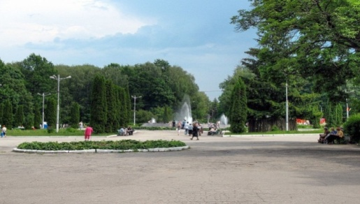

*Рисунок 6. ЦПКиО им. Белоусова*

Почвы исследуемых участков отличались превышением ПДК по ряду тяжелых металлов (ТМ): санитарно-защитная зона СЗЗ предприятий металлургического комплекса: КМЗ- Fe, Zn, Pb; Тулачермет и Ванадий – Fe, Zn, As (Горелова и др., 2009).

**4.3. Методики исследования**

**4.3.1 Определение активности аскорбатоксидазы**

Навеску листьев 1-2 г (в зависимости от активности фермента) помещают в фарфоровую ступку и тщательно измельчают в присутствии буферной смеси Мак-Ильвейна, рН 6. Растертую массу переносят в мерную колбу на 25 или 50 см3, доводят буфером до метки и перемешивают. В коническую колбочку на 50 см3 вносят 2 см3 полученной вытяжки (гомогената, центрифугата или фильтрата), содержащей фермент, и приливают 2 см3 раствора аскорбиновой кислоты.

Колбы с содержимым выдерживают при температуре 25 или 30oС в течение часа. По окончании времени экспозиции реакцию прекращают, добавляя 2 см3 5%-ного раствора метафосфорной кислоты. Одновременно готовят контрольные пробы. Для этого в конические колбы вносят 2 см3 суспензии, 2 см3 5%-ной метафосфорной кислоты и в последнюю очередь - 2 см3 аскорбиновой кислоты. Остаток неокисленной аскорбиновой кислоты титруют 0,001 н. раствором иодата (1 см3 0,001 н. KJO3 равен 0,088 мг аскорбиновой кислоты). В последнем случае титрование ведут до появления синей окраски в присутствии кристаллика (5-10 мг) KJ и нескольких капелек крахмала. Активность фермента (Х), выраженную в миллиграммах окисленной аскорбиновой кислоты на 1 г сырой ткани, вычисляют по формуле:

X = (a-b) * T * V1/V2 * M,

где а - количество см3 0,001 н. раствора 2, 6-дихлорфенолиндофенола (или иодата), израсходованного на титрование контрольной пробы;

в - число см30,001 н. раствора 2,6-дихлорфенолиндофенола (или иодата), израсходованного на титрование опытной пробы;

Т - титр краски (или иодата);

v1 - общий объем вытяжки; v2 - объем вытяжки, взятой для титрования; н - навеска вещества (в г).

Для пересчета на 100 мг белка производят определение белкового азота в листьях (Ермаков и др., 1972; Чупахина, 1997).

**4.3.2 Определение активности каталазы**

**Реактивы** – 3% H2О2, 5 мл в 45 мл рабочего буфера

Молибдат аммония 40 г/л, экстракт 1 г на 10 мл буферного раствора – фильтруется или центрифугируется

Определение каталазы проводили по Goth, 1991. 1 г свежих листьев растирали с 10 мл буферного раствора и центрифугировали, после чего определяли оптическую плотность в кюветах шириной 0,3 см при длине волны 405 нм. Проводили опытное и контрольное определение. Опытным образцом являлся растительный экстракт (0,2 мл) в смеси с перекисью водорода (0,5 мл), буферный раствор (0,8 мл). Реакцию вытяжки и пероксида водорода проводили в течение 1 минуты, после чего добавляли молибдат аммония (0,2 мл), реакцию останавливали раствором соляной кислоты. Контролем являлась смесь буфера (0,8 мл), растительного экстракта (0,2), пероксида водорода (0,5 мл) и молибдата аммония (0,2 мл), в контроле реакцию останавливали кислотой сразу и проводили определение оптической плотности раствора. Параллельно проводили контроль на реактивы. Для этого в кюветы помещали смесь буферного раствора (1 мл), перекиси водорода (0,5 мл) и молибдата аммония (0,2 мл).

Расчет активности каталазы мкмоль Н2О2/мл в мин. вели по формуле:

**,**

Где Д(к) – оптическая плотность контрольного образца,

Д (оп) – оптическая плотность опытного раствора,

Д (Кр) – оптическая плотность контроля на реактивы.

Для пересчета активности фермента на г сырой массы умножали результат на 10.(L.Goth, 1991)

4.3.3 Определение содержания аскорбиновой кислоты

2 г свежих листьев древесных растений гомогенизировали с 20 мл 5%-ного раствора метафосфорной кислоты в фарфоровой ступке. После этого полученную гомогенную массу без остатка переносили в мерную колбу на 50 мл и доводили содержимое колбы до метки дистиллированной водой. После взбалтывания колбы в течение 2-3 мин гомогенат центрифугировали при 10000 *g*в те­чение 10 мин.

Для определения содержания аскорбиновой кислоты оттитровывалиаликвоту (5 мл) полученного супернатанта 0,001 н раствором 2,6-дихлорфенолиндофенола (2,6-ДХФИФ) до слабо розового окрашивания, сохраняющегося в течение 1 минуты.

Содержание аскорбиновой кислоты (АК) и рассчитывали по следующей формуле и выражали в мг/г сырой массы:

с(АК) = [(*a*\*К)*0,088*М]/(m*n),

где:

с(АК)– содержание аскорбиновой кислоты и в растительной ткани, мг/г сырой массы;

*a*– количество 2,6-ДХФИФ, пошедшего на титрование, мл;

*b*– количествоKJO3, пошедшего на титрование, мл;

К – соотношение объемом KJO3 и 2,6-ДХФИФ, израсходованных на титрование стандартного раствора аскорбиновой кислоты (в нашем опыте К=1,5±0,02);

n – навеска материала, г;

M – общий объем экстракта, мл;

m – объемаликвоты, мл;

0,088 – количество АК (мл), эквивалентное 1 мл 0,001 н раствора 2,6-ДХФИФ(Гавриленко, 2003

**4.3.4 Определение содержания глутатиона**

2 г свежих листьев древесных растений гомогенизировали с 20 мл 5%-ного раствора метафосфорной кислоты в фарфоровой ступке. После этого полученную гомогенную массу без остатка переносили в мерную колбу на 50 мл и доводили содержимое колбы до метки дистиллированной водой. После взбалтывания колбы в течение 2-3 мин гомогенат центрифугировали при 10000 *g*в те­чение 10 мин.

Для определения количества глутатиона к аликвотесупернатанта (5 мл) добавляли 2-3 капли 15%-ного раствора KJ, 5 капель 1%-ного раствора крахмала и титровали 0,001 н раствором KJO3 до слабо синего окрашивания, сохраняющегося 1 минуту.

Содержание глутатиона (GSH) рассчитывали по следующей формуле и выражали в мг/г сырой массы:

с(GSH) = {[(*b*-*a*)*K]*0,307*M}/(m*n),

где:

с(ГЛ)– глутатиона в растительной ткани, мг/г сырой массы;

*a*– количество 2,6-ДХФИФ, пошедшего на титрование, мл;

*b*– количествоKJO3, пошедшего на титрование, мл;

К – соотношение объемом KJO3 и 2,6-ДХФИФ, израсходованных на титрование стандартного раствора аскорбиновой кислоты (в нашем опыте К=1,5±0,02);

n – навеска материала, г;

M – общий объем экстракта, мл;

m – объемаликвоты, мл;

0,307 – количество глутатиона (мл), эквивалентное 1 мл 0,001 н раствора KJO3 (Гавриленко, 2003).

4.3.5 Методика количественного определения фотосинтетических пигментов

Навеску 100 мг свежих листьев истирали в фарфоровой ступке, заливали 15 мл 96%-ного спирта и отфильтровывали в мерные колбы на 25 мл, доводя объем до метки добавлением 96%-ного спирта. После проводили определение содержания пигментов в вытяжке с использованием кювет с толщиной 1 см на фотоэлектрокалориметре КФК в трехкратной повторности. Поглощение (А) снимали при следующих значениях длины волны: 665 нм, 649 нм, 470 нм.

Содержание пигментов рассчитывали по формулам (Lichtentalleretall:

Хлорофилл а С = 13,95*А665 – 6,88*А649 (2.1)

Хлорофилл в С = 24,96*А649 – 7,32*А665 (2.2)

Каротиноиды С = 1000*А470 – 2,05*А665 – 114,8*А649 (2.3)

245

Количество пигментов оценивалось в мг на 1 г сырой массы с использованием следующей формулы:

F = (C * V) / m

F – масса пигмента в1 г сырой массы листвы, мг/г;

C – концентрация пигмента, мг/мл;

V – объем вытяжки, мл;

m–массанавескилистьев,г.(Гавриленко, 2003, Lichtentaller, 1983 ).

**4.4 Результаты исследований**

**4.4.1 Влияние полиметаллического загрязнения на активность каталазы**

Нами изучена активность одного из основных ферментов антиоксидантной системы (АОС) растений, участвующих в деактивации образующегося пероксида водорода в листьях девяти кустарников-интродуцентов, произрастающих в условиях полиметаллического загрязнения на территории двух предприятий черной и цветной металлургии г.Тулы. Полученные данные представлены в таблице 1.

Таблица 1

*Активность каталазы в листьях кустарников санитарно-защитных насаждений предприятий металлургического комплекса г. Тулы*

|  |  |  |  |
| --- | --- | --- | --- |
| **№**  **п/п** | **Вид** | **Точка пробоотбора** | **Активностькаталазы,**  **мкмольН2О2/г*мин** |
| 1 | Снежноягодник белый | Точка I | 100±10 |
| Точка II | 270±12 |
| Контроль | 1005±34 |
| 2 | Чубушник венечный | Точка I | 520±23 |
| Контроль | 331±31 |
| 3 | Боярышник кроваво-красный | Точка I | 808±24 |
| Точка II | 245±14 |
| Контроль | 388±32 |
| 4 | Боярышник однопестичный | Точка I | 5928±45 |
| Точка II | 3611±56 |
| Контроль | 1789±36 |
| 5 | Карагана древовидная | Точка I | 721±34 |
| Точка II | 923±32 |
| Контроль | 1278±54 |
| 6 | Дерен белый | Точка I | 354±21 |
| Точка II | 108±9 |
| Контроль | 3567±45 |
| 7 | Сирень обыкновенная | Точка I | 78±6 |
| Точка II | 134±12 |
| Контроль | 124±10 |
| 8 | Кизильник блестящий | Точка I | 176±12 |
| Контроль | 3965±58 |
| 9 | Пузыреплодник калинолистный | Точка I | 168±6 |
| Контроль | 89±6 |

В контрольных образцах наибольшее содержание каталазы выявлено у кизильника блестящего, снежноягодника белого, дерна белого и боярышника однопестичного, наименьшее - у боярышника кроваво-красного, пузыреплодника калинолистного, сирени обыкновенной, снежноягодника белого.

Исследования показали неоднозначную реакцию кустарников-интродуцентов по активности фермента на полиметаллическое загрязнение почв. У ряда изученных видов (кизильник блестящий, снежноягодник белый) активность каталазы снижалась в 6-10 раз по отношению к контролю. У боярышника кроваво-красного, боярышника однопестичного, чубушника венечного, пузыреплодника калинолистного активность фермента возрастала в условиях аэротехногенных выбросов предприятий металлургической промышленности в 1,5-4 раза.В листьях сирени обыкновенной  активность фермента, напротив, снижалась в районе воздействия предприятий металлургической промышленности. Высокой активностью фермента отличались листья караганы древовидной и боярышника однопестичного (Харихонов и др., 2014).

Изменение активности фермента наблюдалось в пределах одного семейства, так у боярышника однопестичного во всех точках пробоотбора содержание каталазы превышает содержание каталазы у боярышника кроваво-красного.

**4.4.2 Влияние полиметаллического загрязнения на активность аскорбатоксидазы**

В нейтрализации активных форм кислорода (АФК) значительная роль отводится системе скоординированных реакций антиоксидантной системы растений.

Важным фактором устойчивости растений является поддержание высокого уровня активности аскорбатоксидазы в листьях, которая помогает выйти растению из состояния окислительного стресса.Нами изучена активность аскорбатоксидазы в листьях 9 кустарников СЗН двух предприятий черной и цветной металлургии. Полученные данные представлены в таблице 2.

Таблица 2

*Активность аскорбатоксидазы в условиях полиметаллического загрязнения*

|  |  |  |  |  |
| --- | --- | --- | --- | --- |
| **№**  **п/п** | **Вид** | **Точка пробоотбора** | | **Активность аскорбатоксидазы, мг АК/г** |
| 1 | Боярышник кроваво-красный | Точка I | | 1,12±0,09 |
| Точка II | | 2,81±0,12 |
| Контроль | | 0,91±0,06 |
| 2 | Боярышник однопестичный | Точка I | | 1,10±0,02 |
| Точка II | | 1,53±0,03 |
| Контроль | | 0,62±0,04 |
| 3 | Сирень обыкновенная | Точка I | | 0,51±0,03 |
| Точка II | | 1,43±0,04 |
| Контроль | | 2,02±0,12 |
| 4 | Карагана древовидная | Точка I | 3,40±0,18 | |
| Контроль | 2,54±0,14 | |
| 5 | Кизильник блестящий | Точка I | 0,06±0,01 | |
| Контроль | 2,52±0,14 | |
| 6 | Чубушник венечный | Точка I | 3,27±0,01 | |
| Контроль | 4,413±0,14 | |
| 7 | Дерен белый | Точка I | 1,02±0,15 | |
| Точка II | 1,62±0,14 | |
| Контроль | 1,15±0,15 | |
| 8 | Снежноягодник белый | Точка I | | 3,81±0,14 |
| Точка II | | 4,01±0,09 |
| Контроль | | 2,13±0,09 |
| 9 | Пузыреплодник калинолистный | Точка I | | 4,71±0,09 |
| Контроль | | 2,50±0,06 |

Как показали результаты исследования, высокая активность фермента наблюдается у пузыреплодника калинолистного, снежноягодника белого,боярышника кроваво-красного, боярышника однопестичного(активность фермента увеличивается от 30 до 78 % по сравнению с условно-чистой зоной(табл. 2). Уменьшалась активность фермента относительно контрольной точки у сирени обыкновеннойот 30 до 75% в точках II и Iсоответственно, чубушника венечного (на 26% по отношению к контролю), однако уровень АК у данных видов по отношению к контрольной точке отличался незначительно по видимому у данных видов в инактивации АФК задействован не аскорбат-глутатионовый цикл. Незначительное изменение активности фермента наблюдается у дерна белого, уровень АК у него также невысок относительно контрольной зоны.

Рассматривая связь повышения активности аскорбатоксидазы с содержанием АК в листьях (табл. 2, табл. 3), следует отметить, что уменьшение содержания АК сопровождается одновременным снижением активности фермента, субстратом которого является данный антиоксидант у большинства изученных видов. Адаптацию сирени обыкновенной, караганы древовидной, чубушника венечного, дерна белого у которых наблюдается низкий уровень активности фермента и содержания АК обеспечивает другая система защитных механизмов.При техногенном стрессе у пузыреплодника калинолистного, снедноягодника белого, боярышника кроваво-красного, боярышника однопестичногоповышается уровень АК и активность аскорбатоксидазы, при снижении концентрации GHS, который, вероятно, выполняет функцию восстановления АК.

**4.4.3 Содержание аскорбиновой кислоты в листьях в условиях загрязнения**

Нами изучено влияние полиметаллического загрязнения (выбросы предприятий металлургической промышленности) на содержание низкомолекулярных антиоксидантов: аскорбиновой кислоты в листьях 9 кустарников санитарно-защитных насаждений двух предприятий металлургической промышленности г. Тулы (СЗН). В ходе исследования выявлено, что ряд кустарников отличается более высоким исходным уровнем АК (данные по контрольной условно чистой зоне), чем ранее исследованные деревья СЗН: тополь черный, береза повислая, каштан конский, рябина обакновенная(Горелова и др. 2009, 2010; Гарифзянов и др. 2009, 2011). Полученные данные представлены в таблице 3

Таблица3

*Содержание аскорбиновой кислоты в листьях изучаемых кустарников в условиях полиметаллического загрязнения*

|  |  |  |  |  |
| --- | --- | --- | --- | --- |
| **№**  **п\п** | **Вид** | **Точка пробоотбора** | **Содержание АК в мг/г** | |
| 1 | Боярышник кр.-красный | Точка I | 1,11±0,01 | |
| Точка II | 0,65±0,03 | |
| Контроль | 0,81±0,06 | |
| 2 | Боярышник однопестичный | Точка I | 0,98±0,06 | |
| Точка II | 1,17±0,09 | |
| Контроль | 0,81±0,04 | |
| 3 | Карагана древовидная | Точка I | 0,002±0,0001 | |
| Контроль | 0,001±0,0001 | |
| 4 | Дерен белый | Точка I | 2,38±0,09 | |
| Точка II | 0,66±0,04 | |
| Контроль | 3,43±0,12 | |
| 5 | Сирень обыкновенная | Точка I | 0,73±0,03 | |
| Точка II | 0,89±0,04 | |
| Контроль | 0,86±0,06 | |
| 6 | Кизильник блестящий | Точка I | 0,08±0,01 | |
| Контроль | 0,10±0,01 | |
| 7 | Пузыреплодник калинолистный | Точка I | 0,13±0,01 | |
| Контроль | 0,15±0,01 | |
| 8 | Снежноягодник белый | Точка I | | 3,23±0,02 |
| Точка II | | 0,003±0,0001 |
| Контроль | | 2,87±0,08 |
| 9 | Чубушник венечный | Точка I | | 0,76±0,06 |
| Контроль | | 0,61±0,04 |

Как показали результаты исследований, уровень АК больше по отношению к контролю в листьях кустарников СЗЗ предприятий металлургической промышленности: караганы древовидной, чубушника венечного, боярышника однопестичного (от 17 до 50%).Содержание аскорбиновой кислоты снижается у пузыреплодника, кизильника, дерна белого(от 14 до 71%). У некоторых кустарников реакция компонента АОС АК на действие разных загрязнителей неоднозначна и зависит от компонентов выбросов. У боярышника кроваво-красного в точке II содержание АК падает, по-видимому реакция вида обусловлена компонентами техногенного воздействия. Напротив, содержание АК в листьях боярышника кроваво-красного на Косогорском металлургическом заводе возрастает по отношению к контролю. У сирени наблюдается обратная картина.

В целом уровень АК в листьяхкустарников нестабилен и по-видимому реагирует не только на компоненты выбросов, но и на климатические условия сезона: содержание может снижаться (2010-11 гг) и увеличиваться (2012) в зависимости от климатических условий (боярышники кроваво-красный и однопестичный) (Горелова и др., 2011).

Таким образом, низкомолекулярный антиоксидант АК являются компонентом, обеспечивающим защиту от АФК у видов: караганадревовидная, чубушник венечный, боярышник однопестичный и боярышник кроваво-красный. Активно расходуется и, по-видимому, заменяются другими компонентами АОС у видов: дерен белый, кизильник блестящий, пузыреплодник калинолистный.

**4.4.4 Содержание глутатиона в листьях в условиях загрязнения**

Высокая концентрация токсических для биоты веществ в почве, воздухе и почвенном растворе в урбоэкосистемах приводит к развитию окислительного стресса и изменению физиолого-биохимических реакций в растениях, что может служить индикаторным признаком при исследовании состояния среды (Горелова и др.,2012). Нами изучено влияние полиметаллического загрязнения на содержание низкомолекулярного антиоксиданта: глутатиона (GSH) в листьях 9 кустарников санитарно-защитных насаждений двух предприятий металлургической промышленности г. Тулы. Полученные данные представлены в таблице 4.

Таблица 4

*Содержание глутатиона в листьях изучаемых кустарников в условиях полиметаллического загрязнения*

|  |  |  |  |  |
| --- | --- | --- | --- | --- |
| **№**  **п/п** | **Вид** | **Точка пробоотбора** | | **Содержание глутатиона в мг/г** |
| 1 | Боярышник кроваво-красный | Точка I | | 0,34±0,02 |
| Точка II | | 0,33±0,03 |
| Контроль | | 0,25±0,01 |
| 2 | Боярышник однопестичный | Точка I | | 0,26±0,01 |
| Точка II | | 0,34±0,02 |
| Контроль | | 0,08±0,01 |
| 3 | Сирень обыкновенная | Точка I | | 0,29±0,01 |
| Точка II | | 0,77±0,04 |
| Контроль | | 0,35±0,03 |
| 4 | Карагана древовидная | Точка I | 0,81±0,06 | |
| Контроль | 1,61±0,04 | |
| 5 | Кизильник блестящий | Точка I | 0,12±0,01 | |
| Контроль | 0,21±0,01 | |
| 6 | Чубушник венечный | Точка I | 1,14±0,01 | |
| Контроль | 1,61±0,01 | |
| 7 | Дерен белый | Точка I | 0,49±0,03 | |
| Точка II | 0,25±0,02 | |
| Контроль | 1,61±0,08 | |
| 8 | Снежноягодник белый | Точка I | | 1,09±0,04 |
| Точка II | | 0,08±0,01 |
| Контроль | | 0,71±0,03 |
| 9 | Пузыреплодник калинолистный | Точка I | | 0,26±0,06 |
| Контроль | | 0,30±0,02 |

Содержание низкомолекулярного антиоксиданта глутатиона в условиях полиметаллического загрязнения возрастает у видов: боярышник кроваво-красный и боярышник однопестичный(от 15 до 77% по отношению к УЧЗ). По отношеноию к контролю содержание глутатиона уменьшается у дерна белого, караган древовидной и кизильника блестящего, пузыреплодника калинолистного, чубушника венечного(от 14-85%). Неоднозначная реакция у сирени обыкновенной и снежноягодника белого. На содержание глутатиона у этих видов влияют компоненты промышленных выбросов: так, снежноягодник наиболее чувствителен к компонентам ТЧ - содержание GSH у вида снижается по отношению к контролю. У сирени обыкновенной – напротив, увеличивается.

Наиболее высоким содержанием GHS отличаются чубушник венечный и карагана древовидная. Уровень глутатиона в целом более подвержен изменению под влиянием техногенного загрязнения и может являться более четким маркерным признаком, чем уровень АК у таких видов, как дерен белый, кизильник блестящий, карагана древовидная.

**4.4.5 Содержание фотосинтетических пигментов в листьях кустарников в условиях полиметаллического загрязнения**

Пигменты в условиях стресса испытывают не только прямое воздействие компонентов техногенных выбросов (образующиеся в результате растворения оксидов кислоты и соли разрушают пигменты), но и за счет интенсификации побочных фотохимических процессов, протекающих в хлоропластах под действием света – фотоингибирование, которое может быть вызвано образованием активных форм кислорода (АФК), ведущим к развитию окислительного стресса ( Шевякова, 2003).

Из-за повреждения мембран хлоропластов на свету быстро разрушаются хлорофиллы и каротиноиды. Особенно плохо на пигменты хлоропластов влияют SO2 и Cl2 , аммиак же уменьшает содержание каротина и ксантофилла, мало влияя на хлорофиллы (Кузнецов, 2005).

Техногенные выбросы оказывают значительное влияние на содержание и соотношение фотосинтетических пигментов в древесных растениях, изменяя количество и соотношение хлорофиллов групп а и b, увеличивая содержание каротиноидов, как одного из компонентов антиоксидантной системы ( Черненькова, 2002; Горелова и др., 2009; Гарифзянов,2011)Нами было проведено исследование влияния воздействия металлургических предприятий на содержание фотосинтетических пигментов в листьях кустарников. Данные содержания пигментов приведены в таблице 5.

Таблица 5

*Влияние металлургических предприятий на содержание хлорофиллов и каротиноидов в кустарниках санитарно-защитной полосы (г. Тула)*

|  |  |  |  |  |  |  |
| --- | --- | --- | --- | --- | --- | --- |
| **Вид** | **Точка пробоотбора** | **С хл.а мг/мл** | **С хл.b**  **мг/мл** | **a/b** | **∑ хлорофиллов** | **Скаротиноидов мг/ мл** |
| Карагана древовидная | КМЗ | 8,30 | 4,25 | 1,95 | 12,55 | 3,07 |
| контроль | 6,71 | 1,72 | 3,91 | 8,43 | 2,16 |
| Боярышник однопестичный | КМЗ | 8,67 | 4,20 | 2,3 | 12,87 | 3,22 |
| Тулачермет | 8,17 | 5,75 | 1,87 | 12,55 | 2,98 |
| контроль | 7,55 | 2,56 | 2,95 | 10,11 | 2,79 |
| Боярышник кроваво-красный | Тулачермет | 6,24 | 2,08 | 3,01 | 8,32 | 2,36 |
| КМЗ | 6,91 | 2,05 | 3,37 | 8,96 | 2,49 |
| контроль | 7,22 | 2,21 | 3,27 | 9,43 | 2,67 |
| Дерен белый | КМЗ | 4,14 | 7,18 | 0,58 | 11,32 | 0,59 |
| Тулачермет | 13,92 | 7,18 | 1,94 | 21,09 | 0,85 |
| контроль | 18,72 | 11,01 | 1,7 | 29.73 | 7,27 |
| Сирень обыкновенная | КМЗ | 4,97 | 2,41 | 2,06 | 7,37 | 1,83 |
| Тулачермет | 4,40 | 2,11 | 2,11 | 6,51 | 1,65 |
| контроль | 6,53 | 3,53 | 1,84 | 10,06 | 2,52 |
| Снежноягодник белый | КМЗ | 6,97 | 2,90 | 2,40 | 9,87 | 2,57 |
| Тулачермет | 10,85 | 3,69 | 2,94 | 14,54 | 3,93 |
| контроль | 7,49 | 3,48 | 2,15 | 10,97 | 2,71 |
| Кизильник блестящий | КМЗ | 4,69 | 1,29 | 3,6 | 5,98 | 1,71 |
| контроль | 2,78 | 0,99 | 2,8 | 3,77 | 1,02 |
| Чубушник венечный | КМЗ | 6,8 | 2,58 | 2,64 | 9,38 | 2,64 |
| контроль | 7,21 | 3,8 | 1,9 | 11,01 | 2,95 |

Содержание пигментов в кустарниках в условиях полиметаллического загрязнения колеблется для хлорофиллов a - от 2,78 мг/мл (кизильник блестящий)-8,67 мг/мл (боярышник однопестичный), для хлорофиллов b - от 0,99 мг/мл(кизильник блестящий) до 5,75мг/мл(боярышник однопестичный). Соотношение хлорофиллов а/b приближено к среднему (3/1) в опытных точках у кизильника блестящего и боярышника однопестичного.

Для таких видов как боярышник однопестичный, кизильник блестящий карагана древовидная и снежноягодник белый при воздействии полиметаллических выбросов происходит увеличение содержания хлорофилла b, что не соответствует описанным в литературе данным для деревьев (Черненькова,2002; Горелова и др., 2009).

Содержание хлорофилла а в листьях растений опытных зон увличивается на 23% на КМЗ у боярышника кроваво-красного, на Чермететакой картины не наблюдается. Содержание хлорофилла а по отношению к контролю уменьшается в листьях чубушника венечного, дерна белого, сирени обыкновенной, снежноягодника белого произрастающих в районе полиметаллического загрязнения. Наибольшим уменьшением содержания хлорофилла а по отношению контролю характеризуется дерен белый - содержание хлорофилла а в листьях этого кустарника снижается по сравнению контрольной зоны в 4,4 раза. Содержание каротиноидов в листьях кустарников санитарно-защитной зоны металлургических предприятий возрастало у таких видов, как караганадревовидная,кизильник блестящий, снежноягодник белый по сравнению с условно-чистой зоной. Уменьшение количества каротиноидов наблюдается у дерна белого и сирени обыкновенной. В связи с тем, что каротиноиды являются одним из компонентов АОС растений, можно предположить, что они принимают участие в инактивации АФК у таких кустарников как, боярышник однопестичный, снежноягодник белый, кизильник блестящий и карагана древовидная в условиях воздействия полиметаллического загрязнения.

Таким образом, по признаку содержание фотосинтетических пигментов в листьях наиболее устойчивыми к воздействию выбросов металлургических предприятий можно признать такие виды как боярышник однопестичный, кизильник блестящий и карагана древовидная. Повышение уровня фотосинтетических пигментов у снежноягодника связано с развитием некрозов листа (компенсация работы фотосинтетического аппарата)

**4.4.6 Выявление видов биоиндикаторов**

В последнее время актуальным является вопрос об использовании различных видов растений длябиоиндикации качества окружающей среды. Проведенные нами исследования физиологических параметров позволяют выделить виды, которые можно использовать для фитоиндикации и фитотестирования окружающей среды. Полученные нами данные о физиологических изменениях в листьях кустарников санитарно-защитной полосы металлургических предприятий с превышением ПДК по металлам в почвах обобщены и собраны в таблице 6.

Таблица 6

*Изменение физиологических параметров кустарников в условиях полиметаллического загрязнения*

|  |  |  |  |  |  |
| --- | --- | --- | --- | --- | --- |
| Вид | Точка пробоотбора | АК(%) | GHS(%) | АO(%) | КAT(%) |
| Боярышник  кроваво-красный | I | 26 | 17 | 78 | 53 |
| II | 21 | 15 | 19 | 33 |
| Боярышник  однопестичный | I | 17 | 70 | 42 | 69 |
| II | 31 | 77 | 77 | 50 |
| Сирень  обыкновенная | I | 16 | 18 | 75 | 45 |
| II | 4 | 65 | 30 | 16 |
| Карагана  древовидная | I | 50 | 50 | 25 | 40 |
| Кизильник  блестящий | I | 20 | 43 | 98 | 99 |
| Чубушник  венечный | I | 20 | 30 | 26 | 46 |
| Дерен белый | I | 31 | 70 | 11 | 99 |
| II | 71 | 85 | 28 | 97 |
| Снежноягодник белый | I | 12 | 45 | 44 | 90 |
| II | 99 | 89 | 46 | 63 |
| Пузыреплодник калинолистный | I | 14 | 14 | 48 | 50 |

Из приведенных данных (табл. 6) следует, что компоненты выбросов предприятий черной и цветной металлургии оказывают токсическое действие практически на все виды кустарников СЗЗ. Так у боярышника кроваво-красного в точке I возрастает содержание АК, GHS и активность ферментов аскорбатоксидазы и каталазы; в точке II снижается активность каталазы и падает содержание АК. У боярышника однопестичного в обоих точках пробоотборавозрастает содержание низкомолекулярных антиоксидантов и активность ферментов. У кизильника блестящего и дерна белого (в точке I), активность ферментов и содержание низкомолекулярных антиоксидантов падает, у остальных видов наблюдается неоднозначная реакция, так у караганы древовидной на ряду с увеличением содержания АК и активностью ферментов падает содержание глутатиона как субстрата для восстановления АК в аскорбат-глутатионовом цикле. Аскорбатоксидаза в листьях пузерплодникакалинолистного активно расходует АК, а глутатион является субстратом, так же резко падает активность каталазы. Содержание АК в листьях чубушника венечного возрастает при одновременном увеличении активности каталазы и снижении содержания глутатиона (окисляется при восстановлении АК).

Таким образом, изменение физиологических параметров кустарников проявляется в различной форме и зависит от компонентов техногенной нагрузки. Из проведенных исследований можно выявить следующие виды биоиндикаторы:

1. По всем изучаемым физиологическим параметрам: боярышник кроваво-красный и боярышник однопестичный, снежноягодник белый - увеличивается активность изученных компонентов АОС при полиметаллическом загрязнении

2. По содержанию низкомолекулярного антиоксиданта АК карагана древовидная и чубушник венечный - увеличение синтеза низкомолекулярного антиоксиданта АК в условиях техногенного стресса, вызванного повышением концентрации ТМ в окружающей среде.

3. По снижению уровня активности каталазы от 40 до 90 % - виды карагана древовидная, кизильник блестящий, дерен белый, снежноягодник белый, пузыреплодник калинолистный, сирень обыкновенная.

В качестве биоиндикационного и мониторингового параметра из изученных рекомендуем использовать уровень активности каталазы в листьях.

**ВЫВОДЫ**

1. Выявлено увеличение содержания фотосинтетических пигментов в листьях ряда кустарников, произрастающих в СЗЗ металлургических предприятий по отношению к контролю на 20-45 %: кизильник блестящий и караганадревовидная. Повышение уровня содержания пигментов в листьях в условиях техногенного стресса может носить компенсаторный характер (боярышник однопестичный, снежноягодник белый). Уровень каротиноидов, как одного из компонентов антиоксидантной защиты растений в условиях техногенного стресса увеличивается у видов: карагана древовидная, кизильник блестящий и боярышник однопестичный (14-41%). Снижается у видов: дерен белый и снежноягодник белый от 16 до 92 % относительно контрольной точки.
2. АК и GSH повышается при полиметаллическом загрязнении у видов: боярышники однопестичный и кроваво-красный на 20-70%. Низкомолекулярный антиоксидант аскорбиновая кислота обеспечивает защиту от АФК у видов: карагана древовидная, чубушник венечный, боярышники. АК и GHS активно расходуются и, по-видимому, заменяются другими компонентами АОС у видов: дерен белый, кизильник блестящий, пузыреплодник калинолистный.
3. Активность аскорбатоксидазы напрямую зависит от синтеза аскорбиновой кислоты и повышается у видов: боярышник кроваво-красный, боярышник однопестичный, карагана древовидная, чубушник венечный на 40-80% в условиях техногенной нагрузки относительно условно чистой зоны.
4. Каталаза является ферментом, обеспечивающим антиоксидантную защиту при воздействии техногенных выбросов предприятий металлургической промышленности у видов:*боярышник кроваво-красный и однопестичный, чубушник венечный.* Активность каталазы может изменяться у различных видов в пределах одного семейства, что может быть использовано при определении систематической принадлежности вида.
5. В проведенных исследованиях выявлены следующие виды биоиндикаторы: по всем изученным физиологическим параметрам: боярышник кроваво-красный и боярышник однопестичный. Уровень каталазы может являться физиологическим параметром для фитоиндикации у большинства изученных видов: дерен белый, сирень обыкновенная, кизильник блестящий, пузыреплодник калинолистный, карагана древовидная, снежноягодник белый.

Приложение 1

*Кустарники интродуценты*

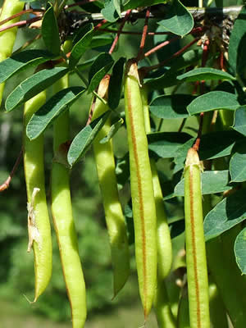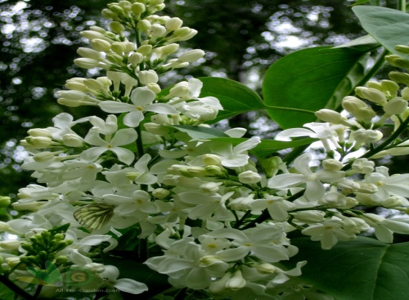

*Карагана древовидная Сирень обыкновенная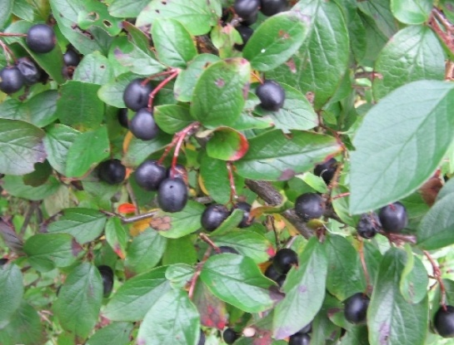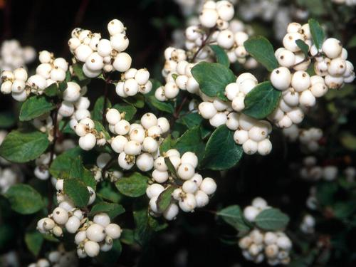*

*Кизильник блестящий Снежноягодник белый*

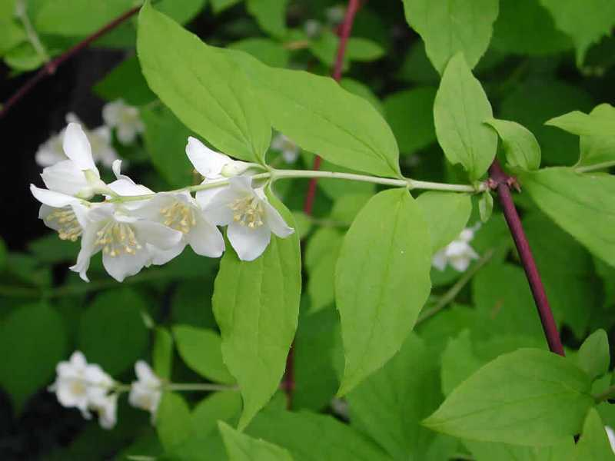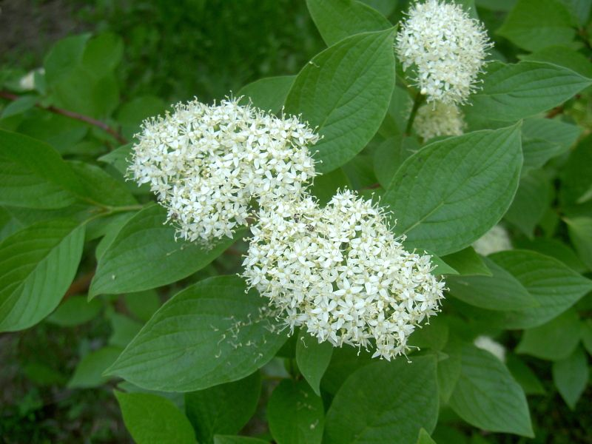

*Чубушник венечный Дерен белый*

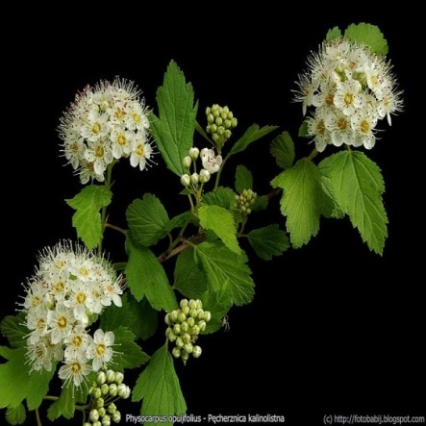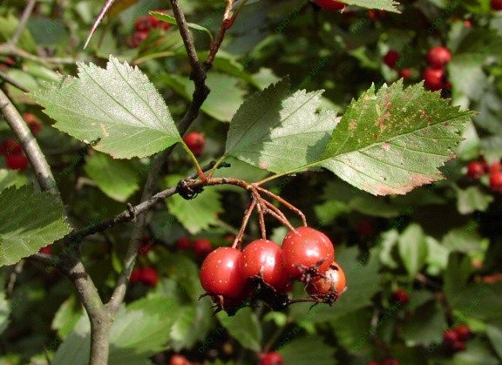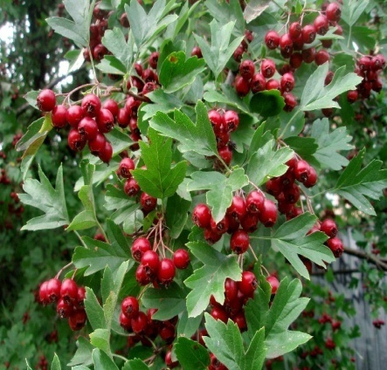

*Пузыреплодник Боярышник кр.-красный Боярышник однопестичный*

*калинолистный*

**СПИСОК ИСПОЛЬЗОВАННОЙ ЛИТЕРАТУРЫ**

1. Аржанова. B.C. Геохимия ландшафтов и тех-ногенез. / В.С. Аржанова, П.В. Елпатьевский. - М.: Наука, 1990. 196 с.
2. Владимиров, Ю.А. Свободные радикалы в живых системах Биофизика. Итоги науки и техники / Ю.А. Владимиров - М.: ВИНИТИ АН СССР, 1991. – 252 с.
3. Громадин, А.В. Дендрология: учебник для студ. образоват. учреждений сред. проф. образования/ А.В.Громадин, Д.Л.Матюхин. – М.: Издательский центр «Аркадия», 2006. – 360 с.
4. Гавриленко, В.Ф. Большой практикум по фотосинтезу: Учеб. пособие для студ. вузов / В.Ф.Гавриленко, Т.В.Жигалова; Под ред. И.П.Ермакова. – М.: «Академия», 2003. – С. 54-57.

7. Горелова, С.В. Изменение активности компонентов АОС (аскорбиновой кислоты и пероксидазы) в листьях кустарников в условиях техногенного стресса. [Текст] / С.В.Горелова, А.Р. Гарифзянов, Н.И. Жуков, В.В. Иванищев // Инновационные процессы в АПК: Сборник статей II Международной научно-практической конференции преподавателей, молодых ученых. Аспирантов и студентов, посвященная 50-летию образования РУДН / Под ред. В.Г. Плющикова. – М.: РУДН, 2010. – 558 с. – С. 365 – 368.

1. Горелова, С.В. Биоаккумуляция тяжелых металлов древесными растениями и оценка возможности их использования для биоиндикации воздействия компонентов выбросов предприятий металлургической промышленности [Текст] / Горелова С.В., Гарифзянов А.Р., Ляпунов С.М., Горбунов А.В., Окина О.И., Фронтасьева М.В. // Проблемы биогеохимии и геохимической экологии, 2010 № 1 (12). – С. 155-163.
2. Горелова,С.В. Оценка возможности использования древесных растений для биоиндикации и биомониторинга выбросов предприятий металлургической промышленности [Текст]. / С.В. Горелова, А.Р. Гарифзянов, С.М. Ляпунов, А.В. Горбунов, О.И. Окина, М.В. Фронтасьева // Проблемы биогеохимии и химической экологии – 2010 - №1 (12). – С. 155-163.
3. Граскова, И.А. Изменение активности пероксидазы при патогенезе кольцевой гнили картофеля / И.А. Граскова, А.С. Романенко,С.В. Владимирова, А.В. Колесниченко // Физиология растений, 2004. №4. - С.529-533.
4. Горелова, С.В. Компоненты аскорбат-глутатионового цикла древесных интродуцентов в условиях техногенного стресса[Текст] / С.В. Горелова. Е.В. Меньшикова, А.Ю. Харихонов// Материалы Всероссийской научной конференции - Иркутск: СИФИБР СО РАН, 2013. -С.504
5. Горелова, С.В. Низкомоллекулярные антиоксиданты: аскорбиновая кислота и глутатион в листьях кустарников в условиях полиметаллического загрязнения [Текст] / С.В. Горелова, А.Ю. Харихонов, Е.В. Меньшикова // 17-я Международная Пущинская школа конференция молодых ученых. Сборник тезисов. 2013.- С.494
6. Горелова, С.В. Фотосинтетические пигменты древесных интродуцентов при интенсивной техногенной нагрузке в городских [Текст] / Е.В. Меньшикова, С.В. Горелова, А.Ю. Харихонов//17-я Международная Пущинская школаконференция молодых ученых. Сборник тезисов. 2013.-C.520
7. Горелова, С.В. Реакция фотосинтетических пигментов и ряда компонентов антиоксидантной системы растений на воздействие аэрозольных выбросов предприятий металлургической промышленности (на примере г. Тулы) [Текст]/ Горелова С.В., А.Р. Гарифзянов, В.В. Иванищев// материалы международной научной конференции посвященной 100-летию со дня рождения П.И.ЛяпинаМ.:Товарищество научных изданий КМК 2009.-С. 793.
8. Ермаков, А.И. Методы биохимического исследования растений / А.И. Ермаоква, В.В. Арасимович, М.И. Смирнова-Иконникова, Н.П. Ярош Н, Г.А. Луковникова. Л.: Изд-во Колос, 1972. С. 49-50.
9. Илькун, Г.М. Загрязнители атмосферы и растений. /Г.М. ИлькунКиев: Наук, думка, 1978. –С.247.
10. Калверт,СЗащита атмосферы от промышленных загрязнений» / С. Калверт Г.М. Инглунд. Москва «Металлургия», 1988
11. Кения, М.В. Роль низкомолекулярных антиоксидантов при окислительном стрессе / М.В. Кения, А.И. Лукаш, Е.П. Гуськов // Успехи современной биологии. 1993.-Т. 113.-С. 456-470.
12. Кулагин, А.А. Древесные растения и биологическая консервация промышленных загрязнителей / А.А. Кулагин, Ю.А. Шагиева; отв. ред. Г.С. Розенберг. – М.: Наука, 2005. – 2005. – С.145-146.
13. Кулагин, Ю.З. Древесные растения и промышленная среда. М.: Наука, 1974.- С.125
14. Кулагин, A.A. Реализация адаптивного потенциала древесных растений в экстремальных лесорастительных условиях: Автореф. дис. .докт. биол. наук.- Тольятти, 2006. С.36
15. Колупаев, Ю.Е. Активные формы кислорода в растениях при действии стрессоров: образование и возможные функции / Ю.Е. Колупаев // Вестник Харьковского национального аграрного университета. Сер. Биология. 2007. - Вып. 3(12). -С. 6-26.
16. Магулаев, А.Ю. Особенности микроспорогенеза у пырея ползучего в условиях промышленного загрязнения / А.Ю. Магулаев, В.Т.Губарева// Вестн. Ставроп. гос. ун-та. - 1997. - №12. - С. 159-163, 173.
17. Мерзляк, М.Н. Активированный кислород и жизнедеятельностьрастений / М.Н. Мерзляк // Соросовский образовательный журнал. – 1999. – № 9. – С. 20-26.
18. Меньшикова, Е.Б. Антиоксидантны и ингибиторы радикальных окислительных процессов / Е.Б. Меньшикова,Н.К. Зенков// Успехи соврем, биологии. 1993. - Т. 113. - № 4. - С.442-455.
19. Полесская, О.Г. Растительная клетка и активные формы кислорода. / О.Г. Полесская // М.: Изд-воКДУ, 2007.-С.140
20. Рязанцева, Л.А. Влияние промышленного загрязнения атмосферы на водный режим древесных растений / Л.А. Рязанцева, А.С. Спахова; под ред. В.С. Николаевского // Проблемы фитогигиены и охрана окружающей среды; под ред. Э.И. Слепяна. - Зоологический институт АН СССР, 1981. - С.8
21. Радзевич, Н.Н. Охрана и преобразование природы. / Н.Н. Радзевич, К.В. Пашканг- М.:Просвещение, 1986 - С. 126
22. Рачковская,М.М.Пигментная система как фитоиндикатор состояния растений в условиях промышленного загрязнения / М.М. Рачковская, Л.П. Демидова, Х.Н. Тихонова // Нетрадиционные методы в исследованиях растительности Сибири. 1982. - С. 65-71.
23. Скулачев, В.П. Кислород в живой клетке: добро и зло [Текст] / В.П. Скулачев//Соросовский образовательный журнал. 1996 . - № 3. - С. 4-10.
24. Тарабарин, В.П. Водный режим и устойчивость древесных растений к промышленным загрязнениям [Текст] / В.П. Тарабарин. // Проблемы фитогигиены и охрана окружающей среды; под ред. Э.И. Слепяна. - Зоологический институт АН СССР, 1981. – С.7
25. Активность каталазы в листьях кустарников-интродуцентов в условиях полиметаллического занрязнения промышленно развитых [Текст] / А.Ю. Харихонов, С.В. Горелова, Ю.А. Муравьева,Е.В. Тимакова, Е.Ю. Толкунова // 18-я Международная Пущинская школаконференция молодых ученых. Сборник тезисов. 2014.- С.450
26. Черненькова, Т.В. Реакция лесной растительности на промышленные загрязнения./ Т.В. Черненькова. – М.: Наука, 2002. – С.191
27. ЧирковаТ.В.Физиологические основы устойчивости растений / Т.В. Чиркова. – СПб.: Изд-во С.-Петерб. ун-та, 2002. – 244 с.
28. Чупахина, Г.Н. Система аскорбиновой кислоты растений [Текст]. / Г.Н. Чупахина. Монография. – Калининград: Калининградский государственный университет, 1997. – С. 135-150.
29. Шевякова, Н.И. Распределение Cd и Fe в растениях Mesembryanthenumcrystallinum при адаптации к Cd-стрессу [Текст]. / Н.И. Шевякова, И.А. Нетронина, Е.Е. Аронова, Вл. В. Кузнецов // Физиология растений. - 2003. - Т. 50, №5. – С. 762.
30. L.Goth A simple method for determination of serum catalase activity and revision of reference range/ CinicaChimicaActa, 196 (1991), P. 143-152.
31. Lichtentaller, H.K., Welburn A.R. Determinations of total carotenoids and chlorophylls a and b of leaf extracts in different solvents // Biochem. Soc. Trans. - 1983. - V. 11, N. 6. — P. 591-592.
32. Энциклопедия декоративных и садовых растений [Электронный ресурс]. Дата обновления: 05.10.2008.[http://www.tsvetnik.](http://www.tsvetnik.info/hedge/cotoneaster.htm)ru
33. Портал ЖКХ Тульской области [Электронный ресурс]. Дата обновления: 04.11.2014.[www.jekologicheskaya-obstanovka-tule.ru](http://www.jekologicheskaya-obstanovka-tule.ru)
34. Тульский городской портал [Электронный ресурс]. Дата обновления: 05.05.2014.[www.vtule.ru](http://www.vtule.ru)